《安全评价报告信息公布表》
机构名称 | 重庆市安全生产科学研究有限公司 |  |  |  | 资质证号 |  |  |  | APJ-（渝）-001
委托单位 | 重庆渝建矿业有限公司
项目名称 | 重庆渝建矿业有限公司重庆市垫江县三溪镇箐口社区罗家坡建筑石料用灰岩矿
项目类别 | 预评价 现状评价 验收评价 其他
所属业务类别 |  | 非煤
安全评价过程控制情况
安全评价项目管理 | 项目组组长 |  |  | 技术负责人 |  |  |  |  |  | 过程控制负责人
安全评价项目管理 | 李治友 |  |  | 唐元杰 |  |  |  |  |  | 冯皓
编制过程 | 报告编制人 |  | 报告提交日期 |  |  |  | 报告审核人 |  |  |  | 报告审批人
编制过程 | 刘陶 |  | 2021.11 |  |  |  | 唐元杰 |  |  |  | 蔡治勇
姓 名 | 认定专业 |  | 安全评价师从业识别卡/证书编号 |  |  |  | 注册安全工程师  注册证号 |  |  |  |  | 是否专职
李治友 | 地质专业 |  | 030160 |  |  |  |  |  |  |  |  | 是
刘 陶 | 安全专业 |  | 037350 |  |  |  |  |  |  |  |  | 是
钱 鹏 | 机械工程 |  | 033517 |  |  |  |  |  |  |  |  | 是
孙文豪 | 通风专业 |  | 037349 |  |  |  |  |  |  |  |  | 是
吴子科 | 水工结构 |  | 023846 |  |  |  | 55180193792 |  |  |  |  | 是
唐金广 | 电气专业 |  | 026313 |  |  |  | 55190209582 |  |  |  |  | 是
唐元杰 | 采矿专业 |  | 001493 |  |  |  | 55070030029 |  |  |  |  | 是
蔡治勇 | 弹药工程与爆炸技术 |  | 003832 |  |  |  | 55080052964 |  |  |  |  | 是
闫云光 | 采矿专业 |  | 035582 |  |  |  |  |  |  |  |  | 是
冯皓 | 机械、化工机械 |  | 019237 |  |  |  | 55130140330 |  |  |  |  | 是
项目简介 | 重庆渝建矿业有限公司成立于2020年12月01日，企业类型为有限责任公司，企业地址位于重庆市垫江县工业园区澄溪组团智能装配式产业园内，法定代表人为夏双武，经营范围包括矿产资源（非煤矿山）开采，选矿，矿物洗选加工，非金属矿及制品销售等。  2021年7月27日重庆渝建矿业有限公司以拍卖的形式获得垫江县三溪镇箐口社区罗家坡建筑石料用灰岩矿（渝矿采垫江交易出〔2021〕001号）。根据采矿权出让成交确认书可知：矿山生产规模为150万吨/年，矿区面积为0.3202km²，开采深度为+645m～+515m，开采矿种为建筑石料用灰岩。  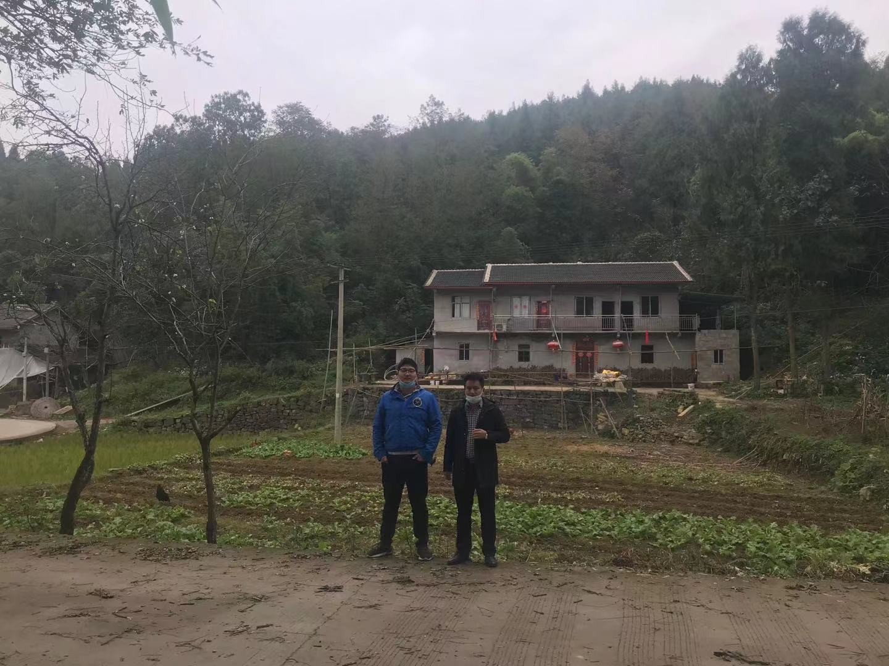  现场勘察照片：
现场开展工作情况 | 勘验人员 |  | 勘验时间 |  |  | 勘验任务 |  | 勘验中的问题
现场开展工作情况 | 李治友 |  | 2021年9月26日 |  |  | 现场勘查、资料收集 |  | 见《现场勘查记录》
现场开展工作情况 | 刘 陶 |  | 2021年9月26日 |  |  | 现场勘查、资料收集 |  | 见《现场勘查记录》

